
Colégio João XXIII

PLANEJAMENTO SEMANAL – EDUCAÇÃO INFANTIL
- SÉRIE/ ANO : PRÉ II
- BNCC: HABILIDADES TRABALHADAS NA SEMANA: EI03ET02/EI02TS02 EI02EO03/EI02EF02/EI03EO04/EI03EF02/ EI 03EO02/ EI03CG02
- ATIVIDADE DO PORTAL SAS PARA APOIO: Portal SAS ( Livro Era uma vez...) /Contação de história e Musicalização do SAS

DIAS  ATIVIDADES | 2ª FEIRA  DATA: 01/06 | 3ª FEIRA  DATA: 02/06 | 4ª FEIRA  DATA: 03/06 | 5ª FEIRA  DATA: 04/06 | 6ª FEIRA  DATA: 05/06
TEMA TRABALHADO NO DIA | TAPETE DE CORPUS CHRISTIE | PROJETO AMIGOS DA NATUREZA  Para uma música animada que ensina os pequenos a cuidar do planeta com amor e leveza:  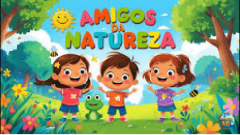  2:41  Amigos da Natureza | Música Infantil Animada e Educativa  Expedição ABC  YouTube• 2 de mai. de 2025 | Bem vinda mais uma letrinha! | FERIADO | RECESSO
Atividade 01 | Acolhimento  Chamadinha, Calendário e tempo | Acolhimento  Chamadinha, Calendário e tempo | Acolhimento  Chamadinha, Calendário e tempo
Atividade 02 | Brincadeira revisando as famílias das letras F e G. | Atividade lúdica sobre a preservação do meio ambiente. | Lançamento da família silábica da letra J.
Atividade 03 | LIVRO 2 – Págs. 25,26 e 27. | LIVRO: Hora de Brincar Págs.47, 48 e 49 | Cópia do caderno. Copie a família da letra J.  JA, JE,JI,JO,JU.
Atividade 04 | Cópia do caderno. Copie as palavras e circule a sílaba inicial.  FACA. FOGO. FELIZ.  GATO. GIRAFA. GOLA. | Portfólio do Meio Ambiente. | História divertida- letra J. Youtube
Atividade 05 | Jogos de encaixe | Massinha | LIVRO: Era uma vez. pág 21.
Atividade 06 | História: Cada letra uma aventura. Youtube. | História: “Não afunde no lixo”. | Parquinho
Saída | Despedida musical  Trabalho de casa  Caderno | Despedida musical .  Saída com adereço sobre o tema Meio Ambiente. | Despedida musical  Trabalho de casa  caderno
COLÉGIO JOÃO XXIII.
RIO, 01/06/26 - PARA CASA

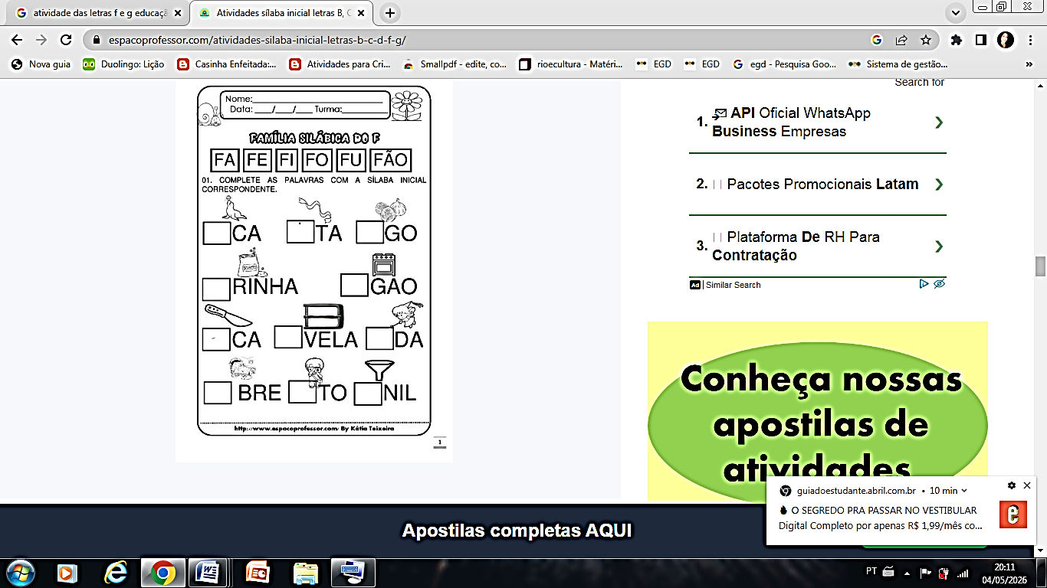

COLÉGIO JOÃO XXIII.
RIO, 01/06/26 - PARA CASA

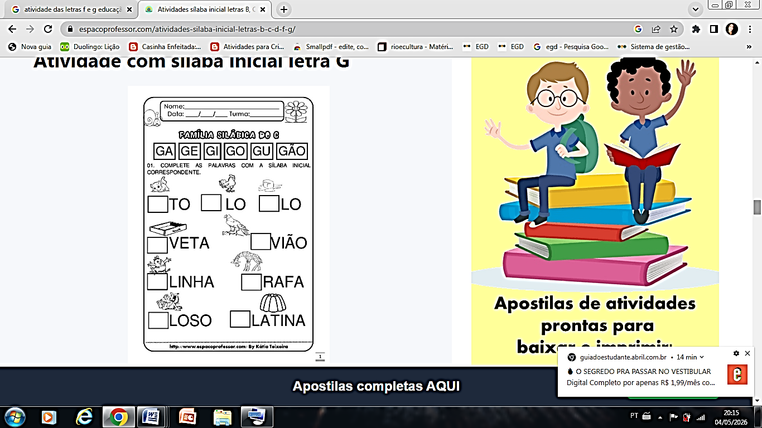

COLÉGIO JOÃO XXIII.
RIO, 03/06/26 - PARA CASA

